观察点1

剖面图：
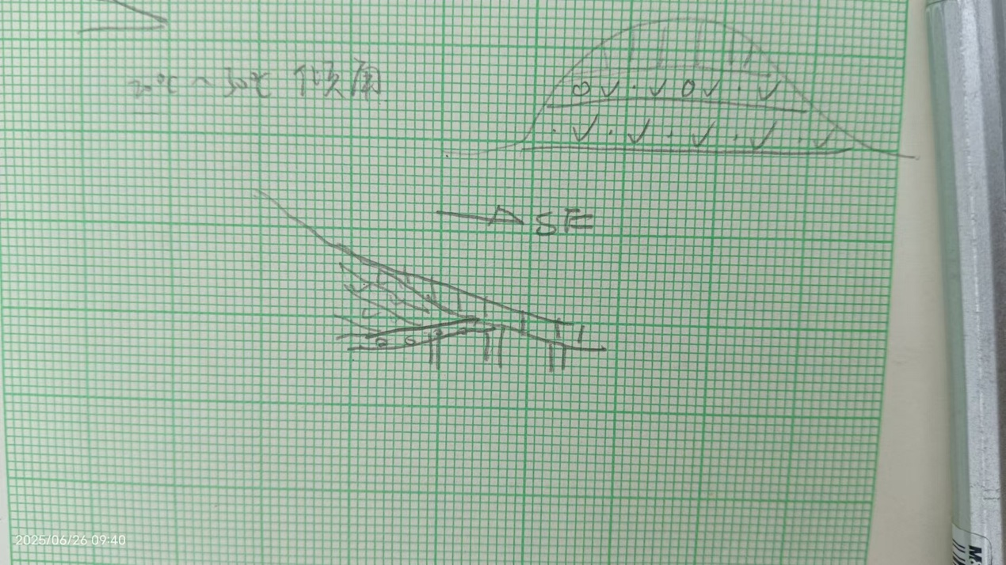

知识点：
我国黄土地层可划分为现代黄土、午城黄土，离石黄土和马兰黄土。
（1）全新世黄土Q₄，距今1万年。也称现代黄土。它一般处于黄士层的最上部，主要分布于梁峁的边坡及河谷阶地的坡脚与低阶地上受各种因素的影响较大，情况复杂，为风积、冲积、洪积和洪积-坡积，属次生黄土，性质差异很大。
（2）晚更新世马兰黄土Q₃，距今1万年～10万年，以我国北京西北丰沙铁路雁翅车站以西23km处的斋堂村马兰阶地的黄士为典型代表，马兰黄土颜色灰黄，含有1～2层灰黑色古土壤层，钙结核少见，仅见钙质假菌丝体。产方氏鼢鼠和鸵鸟蛋片化石，化石石化程度一般不高。
（3）中更新世离石黄土：距今10万年～78万年，以我国山西离石县陈家崖黄土为典型代表，故亦称为离石黄士。它分上下两部分。上离石黄土颜色较浅，呈棕黄色，含5～6条红褐色古土壤层；下离石黄土颜色较红，呈棕红黄色，含十几层红褐色古土壤层及钙结核。
（4）早更新世午城黄土：距今70万年～260万年，以我国山西隰县午城镇的黄士为典型代表，故亦称午城黄士。颜色较红，呈棕红色，含4层红褐色古土壤层，钙结核稀少，成形不好。

照片：
